 |  | Vystavení Receptu
P.č. | Popis |  | Hotkey | Okno/Dialog
1 | Otevřete Základní okno medikací pacienta – z menu Ambulantní karta - Medikace, ikonou, CTRL+E nebo po otevření ambulantní karty z menu Ordinace - Medikace, nebo z nového nálezu pomocí tlačítka Medikace. |  | ALT-A-M  ALT-R-M  ALT-M | 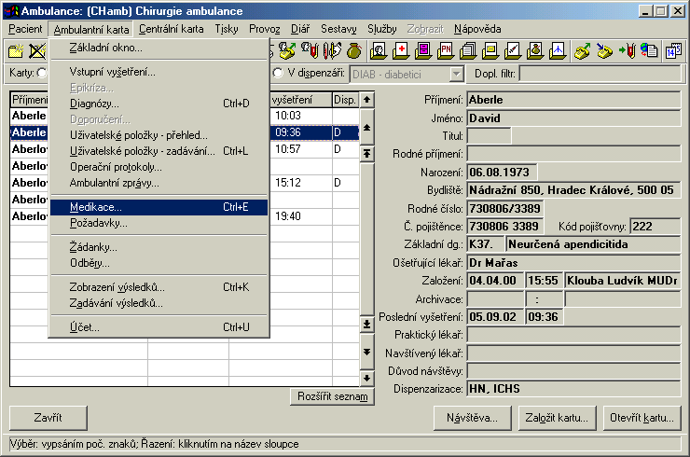
2 | Vyberte ordinační skupinu RP - Recept |  | ALT-S, nebo klávesou Enter | 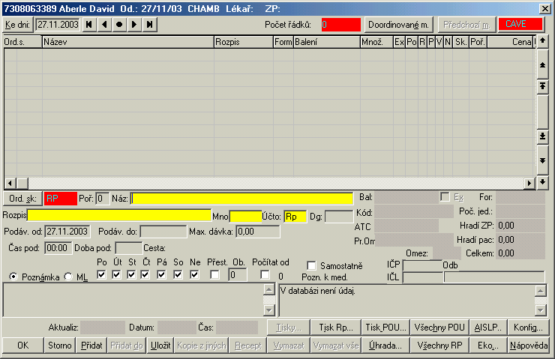
3 | Vyplňte Název léku – výběrěm z číselníku léků pomocí klávesy F4, nebo napište název léku a následně dovyberte z číselníku léku příslušnou lékovou formu a sílu léku. |  | F4 | 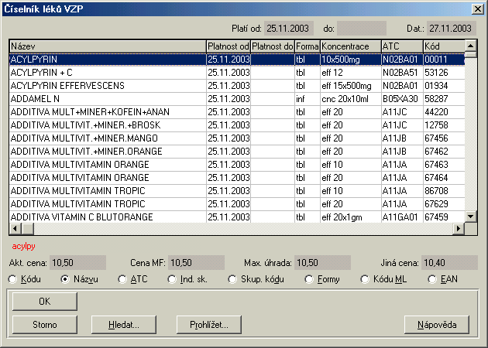
4 | Vyplňte Rozpis pro podávání léku. Možné formy rozpisu jsou uvedeny v nápovědě – klávesa F4. Vyplňte položku Množství = počet balení |  | F4 | 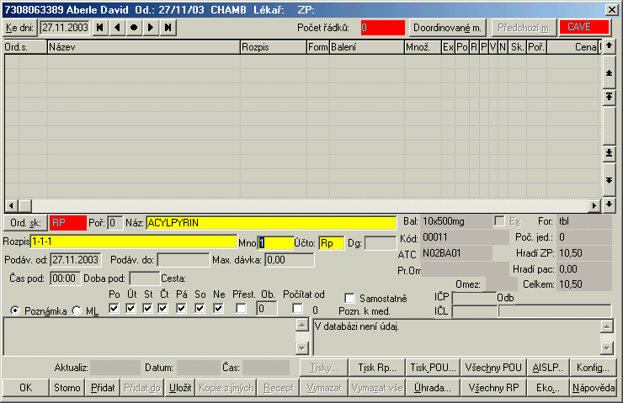
5 | Další lék přidáte pomocí tlačítka Přidat. Dále postupujte stejně jako u předchozího léku. Léky se automaticky spárují při tisku. Pomocí škrtátka Samostatně, můžete vybraný lék vytisknout na recept samotný.  Tiskneme pomocí tlačítka Tisk Rp. |  | ALT-D | 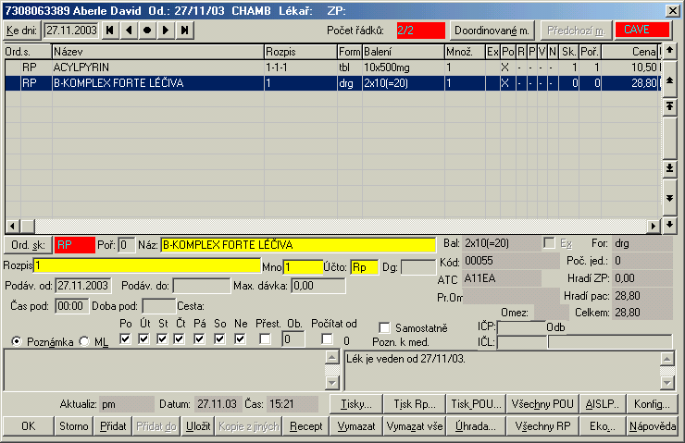
6 | Vyberte si formulář receptu a označte jestli chcete vytisknout všechny recepty nebo pouze dosud nevytištěné, označené nebo vybrané. Klikněte na tlačítko OK. |  | F2 | 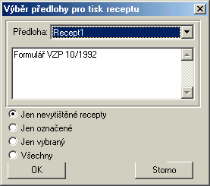
7 | Přehled všech vytištěných receptů k pacientovi získáte po stisknutí tlačítka Všechny RP. |  | ALT-Š | 